Web có 2 tính năng chính:

1. Thêm câu hỏi bằng file Excel hoặc CSV
2. Thêm từng câu hỏi đơn lẻ thủ công

Tính năng 1

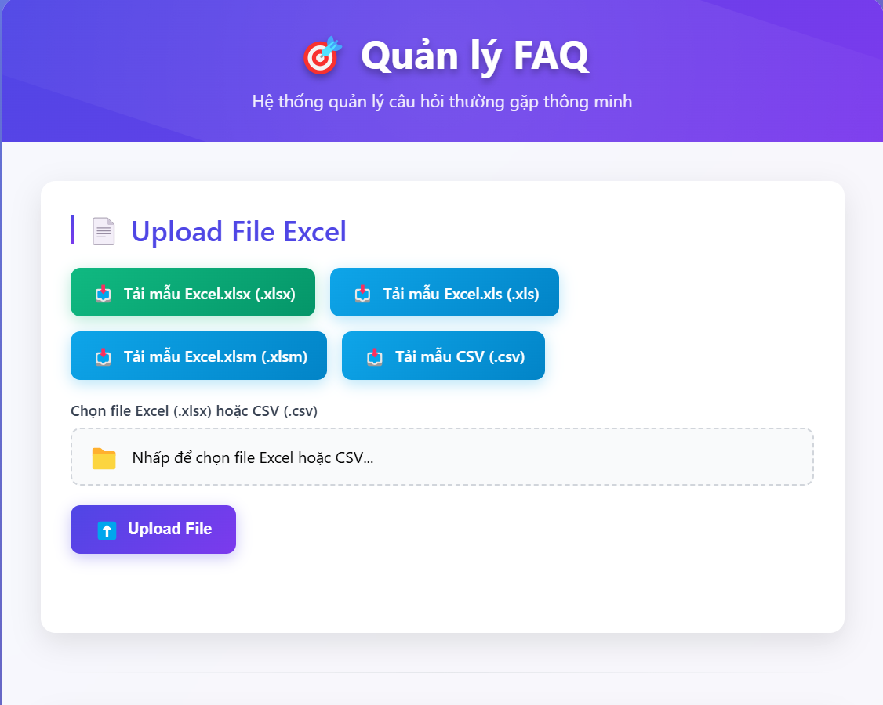

Bước 1: Nhấp vào phần “Nhấp để chọn file Excel hoặc CSV..) để upload file câu hỏi

Bước 2: Nhấn nút “Upload File”

1. Nếu bước 2 xảy ra lỗi hãy chắc chắn:
   1. Bạn đã chọn đúng file bạn muốn upload câu hỏi chưa?
   2. File của bạn đã ở đúng định dạng mà web yêu cầu chưa?
      1. Bạn hãy tải và sử dụng các template mẫu của từng định dạng mà web có thể xử lý.
2. Sau khi chắc chắn đã đúng định dạng và file không rỗng nội dung, hãy thao tác lại từ bước 1

Bước 3: Kiên nhẫn chờ đợi nếu như file của bạn lớn ( 20s nếu file 500+ dòng). Kiểm tra kết quả trả về, nếu trả về như bên dưới là file câu hỏi của bạn đã được upload nên database tại table “tbl_faq_rich”



________

Tính năng 2: Thêm thủ công từng câu hỏi

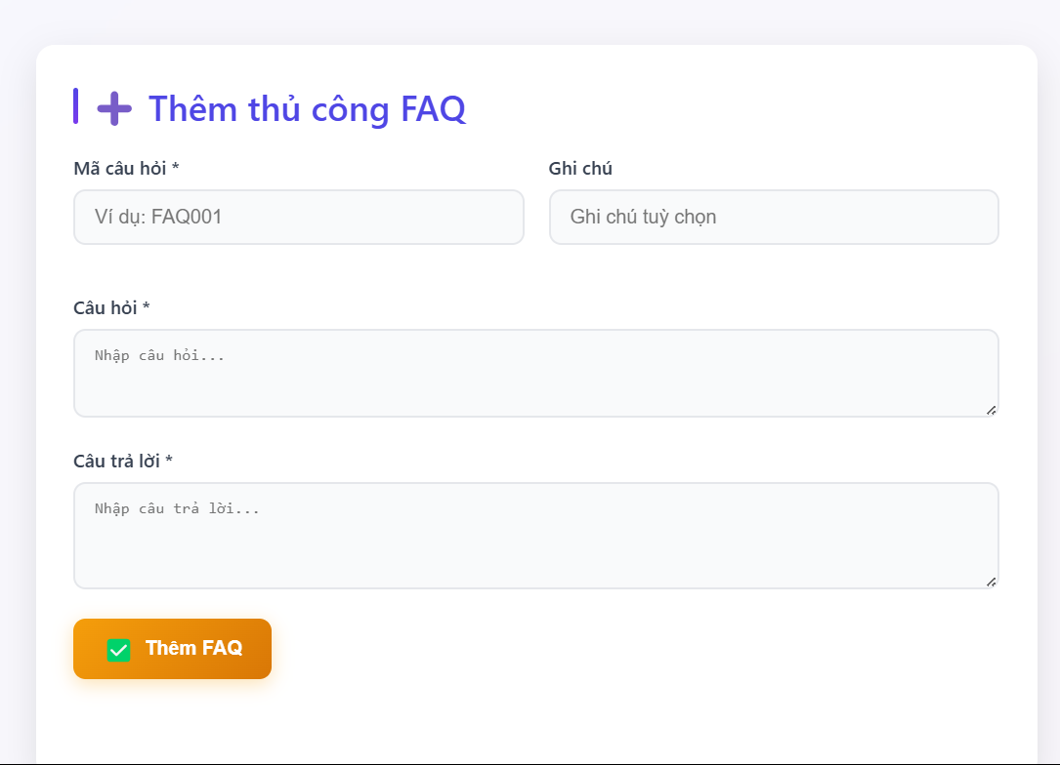

Bước 1: Có 3 thuộc tính bạn bắt buộc cần điền là: “Mã câu hỏi”, “Câu hỏi”, “Câu trả lời”. Thuộc tính “Ghi chú” bạn có thể để trống

Bước 2: Nhấn button “Thêm FAQ”

Bước 3: Kiểm tra kết quả gửi về, nếu như kết quả trả về là “Thêm FAQ thành công” thì tức là câu hỏi của bạn đã được upload lên database tại table “tbl_faq_rich”.



